- Потенциальная энергия взаимодействия гири массой 5 кг с Землей увеличилась на75 Дж. Это произошло в результате того, что гирю
1) подняли на 1,5 м 2) опустили на 1,5 м 3) подняли на 5, 5 м 4) опустили на 5, 5 м

- Ученик исследовал зависимость силы упругости F пружины от ее растяжения х и получил следующие результаты:
F, Н | 0 | 0,5 | 1 | 1,5 | 2 | 2,5
х, м | 0 | 0,02 | 0,04 | 0,06 | 0,08 | 0,10
Определите потенциальную энергию пружины при ее растяжении на 0,08 м
1) 0,16 Дж 2) 1 Дж 3) 25 Дж 4) 0,08 Дж

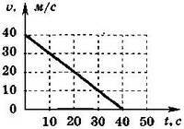
3. Скорость автомобиля при торможении изменяется с течением времени в соответствии с графиком, представленным на рисунке. Как изменилась кинетическая энергия автомобиля за первые 20 секунд торможения?
1) уменьшилась в 2 раза
2) увеличилась в 4 раза
3) уменьшилась в 4 раза
4) не изменилась

4. Мяч брошен вертикально вверх. На рисунке показан график изменения кинетической энергии мяча по мере его подъёма над точкой бросания. Какова потенциальная энергия мяча на высоте 2 м.
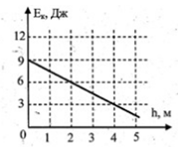

1) 9 Дж 2) 3 Дж 3) 6 Дж 4) 2 Дж

5. Шарик на длинной легкой нерастяжимой нити совершает колебания, поднимаясь над положением равновесия на максимальную высоту 20 см. Максимальная кинетическая энергия шарика в процессе колебаний равна 1 Дж. Масса шарика равна:
1) 0,05 кг 2) 0,2 кг 3) 0,5 кг 4) 1 кг
6. Тело брошено вертикально вверх со скоростью 10 м/с. При подъеме на какую высоту h изменение потенциальной энергии взаимодействия тела с Землей окажется в 3 раза меньше кинетической энергии тела на этой высоте? Ответ выразите в сантиметрах и округлите до целых.
1) 1,25 см 2) 3, 75 см 3) 125 см 4) 375 см
7. При выстреле из пружинного пистолета вертикально вверх шарик массой 10 г поднимается на высоту 2 м. Какова жесткость пружины, если до выстрела она была сжата на 5 см?
1) 160 Н/м 2) 0, 016 Н/м 3) 8 Н/м 4) 1600 Н/м
8. Телу массой 200 г сообщили скорость 36 км/ч вдоль наклонной плоскости. В результате тело поднялось на высоту 4,6 м. Какую работу при этом совершила сила трения над бруском?

1 ) 8 Дж 2) 8,2 Дж 3) 0,8 Дж 4) 120,4 Дж

9. Груз массой m = 0,2 кг привязан к нити длиной l = 1 м. Нить с грузом отвели от вертикали на угол 60° (см. рисунок) и отпустили. Чему равна кинетическая энергия груза в тот момент, когда нить займет вертикальное положение? Полученный ответ округлите до целых.
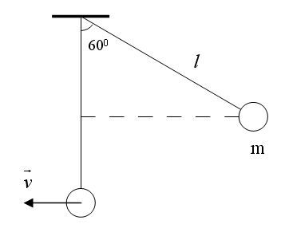
- 0,5 Дж 2) 1,0 Дж 3) 1,5 Дж 4) 2,0 Дж

